Leçons d'à peu près - L'Analogique vs Le Digital
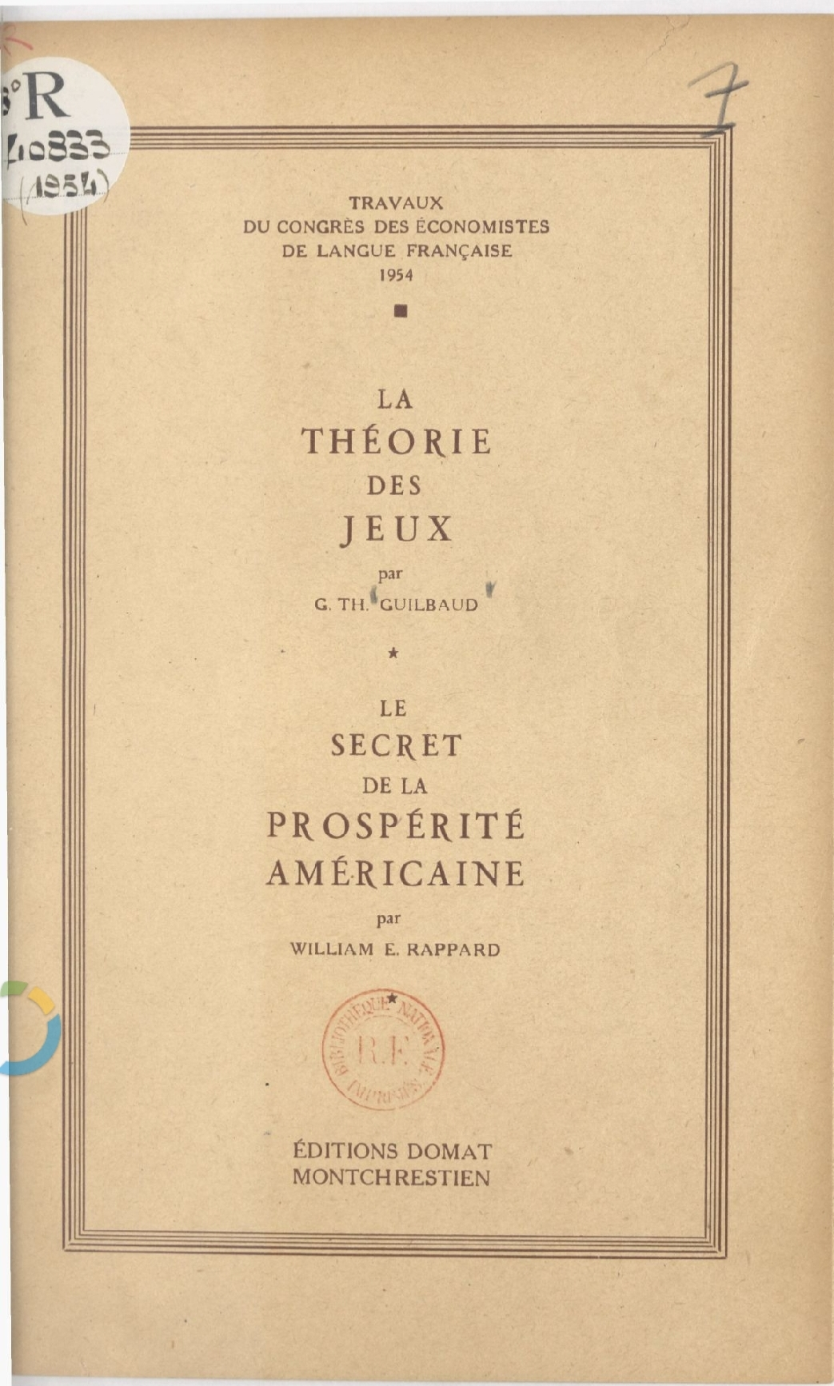
Georges Th. Guilbaud https://www.persee.fr/doc/mots_0243-6450_1986_num_13_1_1318 L'artiste, l'artisan, l'architecte disposent de “ recettes ” pour calculer les aires et les volumes des corps ronds. Le mathématicien, lui, dispose de formules pour les calculer. Pour lancer sa flèche le plus loin possible, l'archer sait d'expérience comment incliner son arc. La balistique moderne nous apprend que cet angle vaut 45° exactement. Entre rigueur et “ à-peu-près ”, l'auteur nous conte ici quarante siècles d'histoire des sciences, à partir d'exemples simples et concrets : pourcentage, arrondi, rythme des saisons, éphémérides et calendriers… L'à-peu-près fait frémir les esprits en quête d'exactitude. Mais qu'en est-il au juste ?

Comments
Connexion
Listes
Listes * Blog * Drafts * jmc947 * IA * ID-Business * Billets-Drafts
Récentes mises à jour & RSS Feeds
rss avec Onglets Très Lent*-*RSS Feeds Selection*-*popup rss feed ALL*-*image_rss*-*rss feed Le Parisien*-*SideBar*-*RSS Medias Jugements Etudes*-*Réseaux-Sociaux*-*Listes
PopUp
*******FooView S23**Quick * draft-markor S23 Page Query Blog Drafts IA jmc947


